Le Tour de la Belgique à travers la BD
Verena Unmüßig

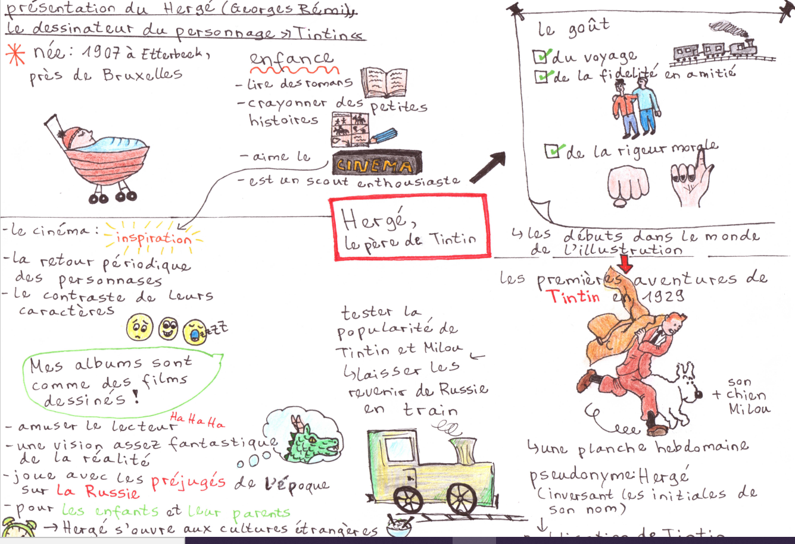
Mind-map mit freundlicher Genehmigung von Laura Wolf, unkorrigiert.

Gesamtübersicht der Einheit „La Belgique“
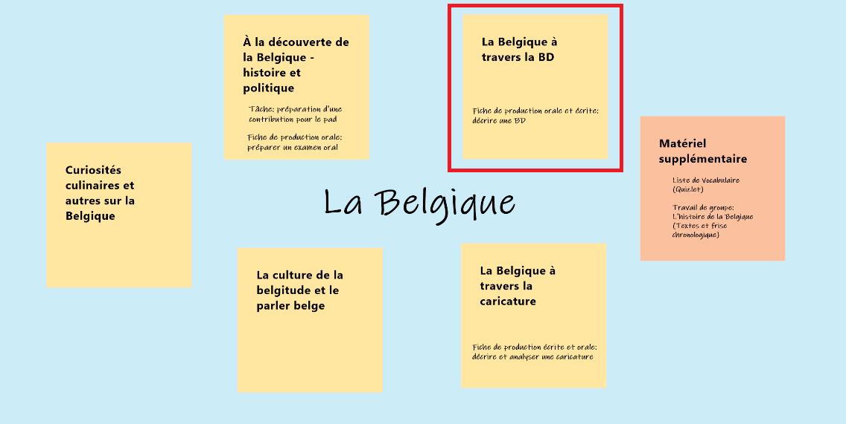

Übersicht über das Dossier „La Belgique à travers la BD“
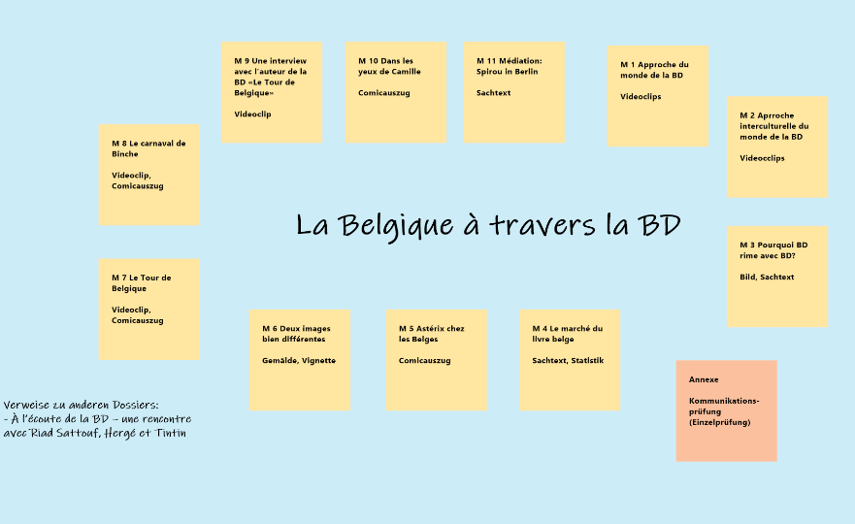
M 1 Approche du monde de la BD
Partenaire A
L‘histoire de la BD
1. Regardez le clip suivant et prenez des notes de façon à ce que vous puissiez esquisser les étapes principales de l’histoire de la BD à un/-e partenaire.
Qui a inventé la BD ?
https://www.youtube.com/watch?v=PAC3EBg1RvY
date | évènements
19e siècle

début du 20e siècle
1930 | Un jour une question: Qui a inventé la BD?  Capture d’écran 0:56  https://www.youtube.com/watch?v=PAC3EBg1RvY
1960
1974
2016

Expressions utiles
Dans mon exposé, / Aujourd’hui, j’aimerais te présenter … / te parler de …
Sur Internet, j’ai regardé … / Je me réfère à un clip de … intitulé … produit par …
pour commencer / d’abord / ensuite / pour terminer / pour finir

2. Cherchez un/-e camarade de classe qui a préparé le même sujet. L’un/-e d’entre vous présente ses résultats. L’autre écoute et complète les informations, si nécessaire.
3. Cherchez maintenant un/-e camarade de classe qui a préparé l’autre sujet. Présentez-vous l’un à l’autre vos résultats et prenez des notes quand l’autre parle.

Partenaire B
La création d’une BD
1. Regardez les deux clips suivants et prenez des notes de façon à ce que vous puissiez raconter comment on crée une BD.
Un jour une question : Comment on crée une BD
https://www.youtube.com/watch?v=VAyDnnHgCGs
Un jour une question : Comment fait-on une BD ?
https://www.youtube.com/watch?v=tVgC1uSC7ng

personnes qui contribuent à la création de la BD
phases de la création de la BD

éléments d’une BD

Expressions utiles
Dans mon exposé, / Aujourd’hui, j’aimerais te présenter … / te parler de …
Sur Internet, j’ai regardé … / Je me réfère à un clip de … intitulé … produit par …
pour commencer / d’abord / ensuite / pour terminer / pour finir

2. Cherchez un/-e camarade de classe qui a préparé le même sujet. L’un/-e d’entre vous présente ses résultats. L’autre écoute et complète les informations, si nécessaire.
3. Cherchez maintenant un/-e camarade de classe qui a préparé l’autre sujet. Présentez-vous l’un à l’autre vos résultats et prenez des notes quand l’autre parle.

M 2 Approche interculturelle du monde de la BD*
Partenaire A : La BD franco-belge 0 :00-2 :32
1. Regardez la première partie du clip « Le quotidien : la BD » de la chaîne ARTE
https://www.arte.tv/fr/videos/086332-000-A/le-quotidien-la-bd/
Prenez des notes de façon à ce que vous puissiez présenter vos résultats à un/-e camarade de classe.

définition des termes
« la BD »

« Comic »

« le manga »

développement historique de la BD franco-belge

les genres

le festival d’Angoulême

2. Cherchez un/-e camarade de classe qui a préparé la même partie. L’un/-e d’entre vous présente ses résultats. L’autre écoute et complète les informations, si nécessaire.
3. Cherchez maintenant un/-e camarade de classe qui a préparé l’autre partie. Présentez-vous l’un à l’autre vos résultats et prenez des notes quand l’autre parle.

Partenaire B : Le rôle de la BD en Allemagne 2 :33 – 5 : 47
1. Regardez deuxième partie du clip « Le quotidien : la BD » de la chaîne ARTE
https://www.arte.tv/fr/videos/086332-000-A/le-quotidien-la-bd/
Prenez des notes de façon à ce que vous puissiez présenter vos résultats à un/-e camarade de classe.

le rôle du « Comic » en Allemagne

développement historique jusqu’à aujourd’hui (Seconde Guerre mondiale, vague anti-BD, la chute du mur …)

festival(s) de BD

2. Cherchez un/-e camarade de classe qui a préparé la même partie. L’un/-e d’entre vous Un/-e parmi vous présente ses résultats. L’autre écoute et complète les informations, si nécessaire.
3. Cherchez maintenant un/-e camarade de classe qui a préparé l’autre partie. Présentez-vous l’un à l’autre vos résultats et prenez des notes quand l’autre parle.

Timbre
http://www.auracan.com/Indiscretions/473-this-is-belgium-en-10-timbres-bd.html (24.05.2020)

M 3 Pourquoi BD rime avec Belgique ?
1. a.) Voilà une série de timbres belges. Regardez les héros de BD belge et dites qui vous connaissez.
b.) Si vous ne reconnaissez pas tous les personnages, tournez la feuille et attribuez aux personnages les noms indiqués dans la case.

Gaston Lagaffe – Bob et Bobette – Lucky Luke – Tintin – Black et Mortimer – Cori le moussaillon – Néron – Jerry Spring –
les Schtroumpfs –
Gil & Jo

c.) Connaissez-vous encore d’autres personnages de BD belge ou bien des auteurs de BD belge ?

Pourquoi BD rime avec Belgique?
De Tintin à Lucky Luke […] c’étaient des potaches. (Luce Roba)

«Ce qui reste de belge dans la BD ? L'accent !»
[…] elle est désormais en France." (Serge Honorez)
Bruno Cadène : Pourquoi BD rime avec Belgique ? Le 26 janvier 2017 sur France Culture
https://www.franceculture.fr/bd/pourquoi-bd-rime-avec-belgique (23.05.2020)

1 mille sabords (fam.) : „Heiliges Kanonenrohr !“ – 2 les carabistouilles (belge) (f.pl.) : des affirmations qui ne reposent sur rien – 3 outre-Quiévrain : ici : en Belgique – 4 enfoncer : hier : hineingedrückt, dazwischen gesetzt - 5 la houppette : ici : la coiffure de Tintin – 6 le calot : à l’origine un chapeau de l’armée, ici : le chapeau portée par le groom – 7 le groom : der Page, der Hoteljunge –8 le potache : le collégien, le lycéen
1. Lisez le texte et expliquez pourquoi la BD joue, selon l’auteur, un rôle particulier en Belgique.
2. Étudiez le rôle de « Tintin » et de « Spirou » dans la BD belge.
3. Montrez quelles sont, selon les auteurs mentionnés dans l’article, les particularités de la BD belge d’aujourd’hui.

M 4 Le marché du livre belge
Les éditeurs belges présentent les chiffres-clés du secteur du Livre
Le marché du livre en Belgique : l’influence française
En Belgique, le marché du livre en français […] en baisse de quelque 1 % (- 2,5 % inflation comprise). […]
Ventes de livres : la bande dessinée en locomotive, les dictionnaires en wagon de queue
Ceci posé, on observe […] Internet en 2018 […]. Par catégorie d’édition, […] et juridiques […] : sur les dix dernières années, […]
Le livre en Belgique : la BD s’expose bien, l’édition numérique pèse lourd
[…] Le cas de […] notre production de BD est exportée. […]
https://www.pilen.be/blog/les-editeurs-belges-presentent-les-chiffres-cles-du-secteur-du-livre
(consulté le 7 juin 2020)

1 perméable : accessible, influençable - 2 ADEB = Association des éditeurs belges – 3 répartir qc: disposer qc, distribuer qc
Production totale : focus par catégorie éditoriale
Données en millions d’euros.
Source : ADEB : Statistique de production de livre belge en langue française. Année 2018.
https://www.pilen.be/sites/default/files/documents/statistiques_de_production_du_livre_be_2018.pdf (consulté le 7 juin 2020).

Avant la lecture
1. Imaginez les défis auxquels les maisons d’édition sont aujourd’hui confrontées en Allemagne et en Europe en général.
Pendant la lecture
2. Lisez l’article et présentez les informations-clés sur le marché du livre belge d’expression française.
3. Commentez les résultats présentés.
4. Décrivez les chiffres concernant la BD et étudiez son rôle en Belgique tout en tenant compte des deux communautés linguistiques.
Après la lecture
5. Informez-vous sur le rôle que la BD joue dans le secteur du livre en Allemagne et en France. Comparez vos résultats à ceux concernant la Belgique.

M 5 Astérix chez les Belges
À travers les différents albums, Astérix et Obélix font de nombreux voyages en France et aussi en Europe. Ces voyages sont pour Albert Uderzo et René Goscinny l’occasion de montrer les traditions et caractéristiques des pays que leurs héros visitent. Astérix chez les Belges est le dernier volume qu’ils ont créé ensemble. En voilà un extrait.
Source : Goscinny – Uderzo : Astérix chez les Belges. Dargaud : France 1988, p. 19 v. 5.

Avant la lecture
1. a.) Pour ceux qui connaissent bien Astérix :
Prenez des notes afin de pouvoir parler de vos habitudes de lecture et de vos préférences concernant les aventures d’Astérix et Obélix.
b.) Pour ceux qui n’ont jamais lu Astérix :
Regardez la vignette et prenez des notes afin de pouvoir la décrire.
Pendant la lecture
2. Lisez les deux planches et relevez les mots et les expressions qui font, à votre avis, partie du « parler belge ».
Conseil : Concentrez-vous sur les phrases prononcées par les Belges et transmettez-les en français standard.
3. Regardez les vignettes encore une fois et établissez une liste de tous les éléments qui font allusion au contexte belge. Tenez également compte des noms des personnages.
Conseil : Sur la première planche, un des deux chefs belges prononce la phrase suivante : « Dans ce plat pays qui est le mien, nous n’avons que des oppidums pour uniques montagnes. »
Cherchez sur Internet à quoi cette phrase fait allusion.
Après la lecture
4. Commentez l’image de la Belgique et des Belges que montrent les deux auteurs.
Source : Goscinny – Uderzo : Astérix chez les Belges. Dargaud : France 1988, p. 20.

v2 Lutèce : nom romain pour « Paris » - v3 oppidum : mot latin pour désigner une fortification de type celtique – v5 le cuivre : das Kupfer

Source : Goscinny – Uderzo : Astérix chez les Belges. Dargaud : France 1988, p. 21.

v2 : le sanglier : das Wildschwein – v3 la cervoise: type de bière fabriquée dans l’Antiquité – un repas frugal, -e : un repas constitué d’aliments simples – v4 chipoter : manger sans appétit – v 9 un castar : ici : belge : costaud ; costaud (fam.) : être d’une grande force physique

M 6 Deux images bien différentes
Partenaire A
1. Prenez des notes afin de pouvoir décrire votre image à un/-e partenaire. Celui-ci / Celle-ci prendra des notes ou fera un dessin en partant de votre description.
Vocabulaire
le tablier : die Schürze – la cruche: der Krug
Conseil : Si vous cherchez des mots dans le dictionnaire, pensez aussi à les expliquer à vos camarades.
2. Écoutez la description de votre partenaire. Prenez des notes ou faites une esquisse en partant de la description de votre partenaire.
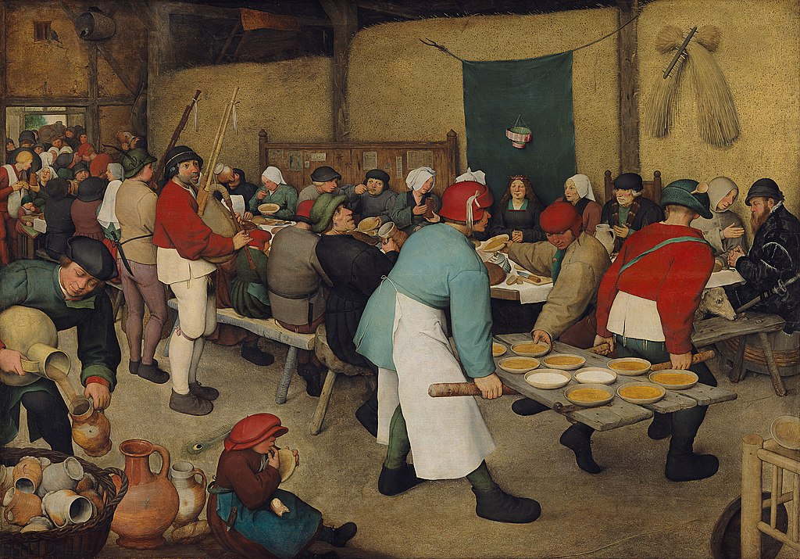
Pieter Brueghel l’Ancien : Le Repas de Noces (1568), aujourd’hui au Musée de l’art à Vienne
Source : wikimedia commons https://fr.wikipedia.org/wiki/Fichier:Pieter_Bruegel_d._%C3%84._011.jpg

--------------------------------------------------------------------------------------------------------------------------------------
3. Montrez-vous l’un à l’autre votre image.
4. Comparez les deux images et cherchez les points communs.
Partenaire B
1. Prenez des notes afin de pouvoir décrire votre image à un/-e partenaire. Celui-ci / Celle-ci prendra des notes ou fera un dessin en partant de votre description.
Vocabulaire
le tablier : die Schürze – la cruche: der Krug
Conseil : Si vous cherchez des mots dans le dictionnaire, pensez aussi à les expliquer à vos camarades.
2. Écoutez la description de votre partenaire. Prenez des notes ou faites une esquisse en partant de la description de votre partenaire.
Source : Goscinny – Uderzo : Astérix chez les Belges. Dargaud : France 1988, p. 47.

--------------------------------------------------------------------------------------------------------------------------------------
3. Montrez-vous l’un à l’autre votre image.
4. Comparez les deux images et cherchez les points communs.

M 7 Le tour de Belgique
Avant la lecture
1. Décrivez la vignette et l’atmosphère qui s’en dégage.
2. Faites des hypothèses concernant le clip.
Le Tour de Belgique de Monsieur Iou – Le Clip 0 :07
https://www.youtube.com/watch?v=WSr10_dV8OM (24.05.2020)

3. Regardez le clip et décrivez vos premières impressions du clip.
4. Comparez vos impressions à vos hypothèses.

Pendant la lecture
5. Lisez les premières planches de la BD et présentez l’auteur ainsi que son projet.
6. Décrivez le personnage qui apparaît sur la quatrième vignette de la deuxième page.
7. Décrivez et analysez les dessins et le style de l’auteur (mise en page, couleurs, lignes …)
Conseil : Pour faire cela, vous pouvez vous servir de la « fiche de production écrite et orale : décrire et analyser une BD ».

Après la lecture
8. Étudiez l’image que l’auteur donne de la Belgique sur ces trois planches.
Monsieur Iou : Le Tour de Belgique. Grand Braquet – Rue de l’Échiquier : Paris 2019, p. 9.

Monsieur Iou : Le Tour de Belgique. Grand Braquet – Rue de l’Échiquier : Paris 2019, p. 10.

Monsieur Iou : Le Tour de Belgique. Grand Braquet – Rue de l’Échiquier : Paris 2019, p. 11.

M 8 Le carnaval de Binche
Pendant la lecture
1. Lisez ce que Monsieur Iou dit sur le carnaval de Binche.
2. Décrivez les dessins sur le carnaval et analysez le style dans lequel l’auteur présente cet évènement.
Vocabulaire
p. 22 le Carême : die Fastenzeit – le jeûne : l’arrêt total d’alimentation - sobre : genügsam - l’autruche (f.) : (zool.) der Strauß - Mardi gras : Faschingsdienstag
p. 24 le mimosa : die Mimose (Name einer Blume)
Pendant le visionnement
3. Regardez un reportage sur le carnaval de Binche de 2019 (jusqu’à 3 :40).
https://www.youtube.com/watch?v=CR440KOS86k (consulté le 4 juin 2020)
Prenez des notes pour pouvoir présenter les informations-clés sur ce carnaval.
Vocabulaire
le gille : le personnage central du carnaval de Binche – la dentelle : die Spitze – la paille : das Stroh
Le carnaval de Binche
Origine et rôle

Description du personnage de gille (= le nom du personnage central)

But et particularité

4. Comparez la présentation du carnaval de Binche dans le reportage à celle de la BD.
Monsieur Iou : Le Tour de Belgique. Grand Braquet – Rue de l’Échiquier : Paris 2019, p. 22.

Monsieur Iou : Le Tour de Belgique. Grand Braquet – Rue de l’Échiquier : Paris 2019, p. 24.

Monsieur Iou : Le Tour de Belgique. Grand Braquet – Rue de l’Échiquier : Paris 2019, p. 25.

Monsieur Iou : Le Tour de Belgique. Grand Braquet – Rue de l’Échiquier : Paris 2019, p. 24.

Monsieur Iou : Le Tour de Belgique. Grand Braquet – Rue de l’Échiquier : Paris 2019, p. 25.

M 9 Une interview avec l’auteur de la BD Le Tour de Belgique
Avant le visionnement
1. Faites une liste des questions que vous aimeriez poser à Monsieur Iou.
TV 5 Monde: Le Tour de Belgique de Monsieur Iou 0:38
https://www.youtube.com/watch?v=AY7BqSYHSKE (24.05.2020)

Pendant le visionnement
2. Regardez l’interview et complétez les phrases suivantes.
Attention, il peut y avoir plus d’une solution.
a.) L’auteur a choisi la Belgique comme sujet de sa BD parce que ______________________________
__________________________________________________________________________________
b.) Il a choisi de faire son voyage en vélo car ______________________________________________
__________________________________________________________________________________
c.) À travers le voyage que son personnage de BD fait, l’auteur a appris ________________________
__________________________________________________________________________________
d.) La BD est publiée en _______________________________________________________________
e.) Dans sa BD, il parle d’Eddy Merckx puisque ____________________________________________
f.) Son prochain sujet, c’est de _________________________________________________________
__________________________________________________________________________________
Après le visionnement
3. Travaillez à deux. Pensez à l’interview et aux extraits de la BD Le Tour de Belgique et établissez ensemble une liste de tous les aspects qui vous semblent typiquement belges dans le projet de Monsieur Iou.
4. a.) Sur la capture d’écran, vous pouvez voir la première page de la BD de Monsieur Iou. Suivez son exemple et prenez une carte de la Belgique. Marquez avec un post-it sur la carte tous les endroits dont vous avez parlé / vous parlerez au cours de l’unité sur la Belgique.
b.) Prenez des notes afin de pouvoir expliquer ce que vous avez appris sur les différents endroits.
c.) Choisissez vous-même une ville ou un village en Wallonie que vous ne connaissez pas encore. Informez-vous sur l’endroit de votre choix.
Pour aller plus loin
5. Imaginez que vous faites un tour de France suivant l’exemple de Monsieur Iou.
a.) Choisissez soit une région, soit une ville ou un évènement typique que vous présenterez sur une page. Cherchez des images pour pouvoir créer une planche composée d’au moins six vignettes.
b.) Notez les informations que vous aimeriez présenter.
c.) Choisissez des images pour présenter les informations et une image pour vous présenter vous-même.
d.) Créez votre planche et prenez des notes de façon à pouvoir la présenter lors d’une promenade au musée.

M 10 Dans les yeux de Camille : Parler belge
Avant la lecture
1. Camille, une jeune Française, doit déménager avec sa famille en Wallonie. Imaginez ce qui pourrait être nouveau et différent pour elle lors du premier jour d’école.
Source : E411 – Falzar : Dans les yeux de Camille. Plus Belge la vie. Renaissance du livre : Belgique 2013, p. 32 v. 9.
2. Sur la vignette suivante, vous voyez Camille qui parle à sa professeure.
Décrivez la vignette et faites des hypothèses concernant ce qui s’est passé avant. Essayez aussi d’expliquer l’étonnement de sa professeure.
Pendant la lecture
3. Lisez l’extrait et résumez le contenu en une phrase.
4. Travaillez à deux. Aidez Camille à comprendre ce qu’on lui dit. Faites un tableau avec les expressions belges et traduisez-les en français.
Conseil : Si vous avez besoin d’aide, allez sur le site suivant :
http://www.bdlp.org/recherche.asp
Cochez en haut « Belgique » et travaillez avec la recherche avancée.
expressions belges | français standard
un sandwich à l’américain | hachis de bœuf cru mélangé avec des épices, de l’œuf cru

5. Comparez votre résultat à celui de deux camarades de classe.
6. Décrivez et analysez le style des dessinateurs de la planche.
Conseil : Pour faire cela, servez-vous de la « fiche de production écrite et orale : décrire et analyser une BD ».
Après la lecture
7. Mettez-vous à la place de Camille qui raconte sa première journée à son père et à son petit frère.

C’est le premier jour d’école pour Camille en Belgique. À midi, elle va avec ses nouveaux camarades de classe à la cantine. Tout est nouveau pour elle, …
Source : E411 – Falzar : Dans les yeux de Camille. Plus Belge la vie. Renaissance du livre : Belgique 2013, p. 32.

M 11 Spirou in Berlin
© Flix: Dessin de la BD « Spirou à Berlin », Carlsen Verlag.
https://www.belgieninfo.net/spirou-in-berlin/ (11.06.2020)

BF
Votre copain français/Votre copine française est en train de préparer un article sur la BD « Spirou à Berlin ». Sur Internet, il/elle a trouvé un article sur le dessinateur de cette BD. Comme il/elle ne comprend pas très bien l’allemand, il/elle vous demande de l’aider. Il/Elle aimerait bien savoir quelles sont les particularités de ce volume et à quels défis le dessinateur a été confrontés lors de la production de la BD.
Écrivez un message à votre copain/copine dans lequel vous répondez à ses questions.

Mots utiles
la chute du mur : der Mauerfall
la RDA (la République démocratique d’Allemagne) : die DDR

LF
Votre lycée organise depuis plusieurs années un échange avec un lycée francophone belge. Dans ce lycée, il y a un journal scolaire. La prochaine édition du journal belge est dédiée à la BD et les rédacteurs en chef vous ont demandé d’écrire un article sur le volume « Spirou à Berlin ». Pour faire cela, vous vous référez à un article paru dans l’hebdomadaire « DER SPIEGEL ». Vous préparez un texte dans lequel vous résumez d’abord brièvement l’histoire du volume, puis vous parlez des défis auxquels le dessinateur a été confrontés lors de la production. Dans votre texte, vous évoquez aussi la particularité de ce volume et le rôle qu’il joue pour Flix.
Rédigez l’article.

„Spirou“ von Flix
Wie eine Comic-Legende nach Ost-Berlin kam
"Spirou in Berlin" ist der erste Band …
gezeichnet von einem heimischen Talent. […]
Carlsens Wahl fiel schnell […] Comic-Künstler des Landes geworden ist. […]
Schön und gut. Aber Spirou? […] überprüft und abgenommen. […]
Flix glaubt, ganz bescheiden, […] eine hilfreiche Affenbande […]
Bloß keine Zeitgeist-Geschichte
Die größte Herausforderung […] der DDR hinzukriegen. […]
Trotz solcher Kniffligkeiten […] wir nicht vergessen. […]
Flix selbst nimmt […] Comic-Markt in Deutschland auswirken könnte. […]
Andreas Bochholte: „Spirou“ von Flix – Wie eine Comic-Legende nach Ost-Berlin kam Der Spiegel 30.07.2018
https://www.spiegel.de/kultur/literatur/spirou-in-berlin-wie-eine-comic-legende-nach-ost-berlin-kam-a-1220346.html (11.06.2020)

*Anmerkung: Marsipulami ist ein Fantasiewesen, welches von Franquin, einem der ersten Zeichner von Spirou, geschaffen wurde und in den ersten Spirou-Bänden zu sehen ist. In der Folge wurde es zur Hauptperson einer eigenen Serie.
**BER = Flughafen Berlin Brandenburg
*** Anmerkung: Der Band „Spirou in Berlin“ erschien 2019 unter dem Titel „Spirou à Berlin“ auf Französisch bei Dupuis.

Conseil (BF) :
Pour plus d’informations, vous pouvez regarder sur ARTE une émission sur le dessinateur Flix. Vous trouverez l’émission « Spirou à Berlin » sur Internet en cliquant sur
https://www.arte.tv/fr/videos/085002-000-A/spirou-a-berlin/

Kommunikationsprüfung Französisch (Einzelprüfung)
« La Belgique»
Source : E411 – Falzar : Dans les yeux de Camille. Plus Belge la vie. Renaissance du livre : Belgique 2013, p. 42 v.1 .

Monologue
1. Décrivez et analysez la vignette.
2. Situez-la dans le contexte culturel et politique belge en vous référant à des exemples concrets.
Dialogue
La Belgique est comme bien d’autres pays un pays plurilingue. Discutez des mesures qui peuvent servir à renforcer les liens entre différentes communautés linguistiques. Développez ensemble des idées concrètes en vous référant au contexte belge.
Solution M 10 Exercice 4
expression belge | français standard
la chienne | une frange de cheveux
un oiseau sans tête | viande hachée cuite avec une tranche de steak autour
doubler une année scolaire > la doubleuse | redoubler (une classe)
péter | (fam.) faire échouer (qqn) à un examen.
la manche à balles | (fam.)une personne qui fait du zèle auprès de ses supérieurs (pour se faire bien voir) ;  ici : une élève qui est première de la classe par chouchouterie du prof
la mitraillette | demi-baguette fourrée de viande cuite et de frites, le tout abondamment garni de sauce
une heure de fourche | une heure de permanence
un sandwich à l’américain | hachis de bœuf cru mélangé avec des épices, de l’œuf cru
brosser le cours | (fam.) manquer de manière délibérée (une activité liée à l'enseignement)

